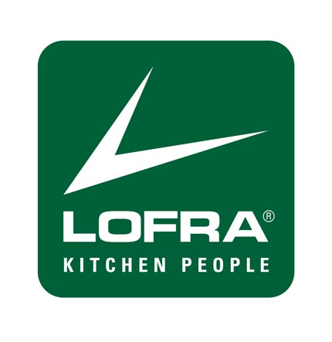


Invito alla Stampa

Giovedì 9 aprile, nella sede di Confindustria Padova, il Gruppo sloveno Fori illustrerà l’operazione di acquisizione dell’azienda di Teolo, leader nelle cucine di alta gamma,
le prospettive industriali e il rafforzamento del brand

LOFRA APPLIANCES: LA NUOVA SOCIETA’ PRESENTA

IL PIANO DI RILANCIO

(Padova - 07.04.2009) - Il Gruppo sloveno Fori, con sede a Velenje, attivo nei settori manifatturiero, engineering e trading e presente nei mercati di 38 Paesi del mondo, ha acquisito il pacchetto di controllo di Lofra Appliances Srl, la nuova società con sede a Teolo (Pd) che dal 14 aprile acquisirà tutti gli asset di Lofra Spa. La famiglia Lovato, che nel 1956 ha creato lo storico marchio di cucine di alta gamma, rimane presente nel capitale della nuova società.
Fori Group riunisce aziende che operano a livello multinazionale nei comparti automotive, tessile, produzione componenti per uso domestico e delle costruzioni, oltre che nella progettazione e sviluppo commerciale. Ha un fatturato di 210 milioni di euro nel 2008 e duemila addetti. Con l’acquisizione di Lofra Spa, Fori Group rafforza la propria presenza sul mercato delle home solutions. I dettagli dell’operazione di acquisizione e il piano industriale della nuova Lofra Appliances Srl saranno illustrati nel corso di una

CONFERENZA STAMPA

che si terrà

giovedì 9 aprile 2009
alle ore 11.30
nella sede di Confindustria Padova
(via E. P. Masini, 2 Padova - zona Stanga)

Saranno presenti:
Mitja FORŠTNER Presidente Lofra Appliances Srl
Laura BONFANTE Consiglio di Amministrazione Lofra Appliances Srl
Boštjan KRIVEC Consiglio di Amministrazione Lofra Appliances Srl
Elisabetta VIGNANDO Direttore Esecutivo Lofra Appliances Srl
Lijana KOCBEK Strategic Marketing & Corporate Communications Fori Group

______________
Per informazioni:

Sandro Sanseverinati - capo Ufficio Stampa, Studi e Relazioni Esterne
tel. 049 8227186-112 - 348 3403738 - fax 049 8227100
e-mail: stampa@confindustria.pd.it

